Lundi 20 février
Après-Midi

Mettre en forme et animer les sections, pour les faire apparaitre au clic sur suivant.

Création de la 1ere moitié du JS

Mardi Matin:

Finir le JS

Mardi Après-midi :

ajout de style CSS
animations en CSS + JS

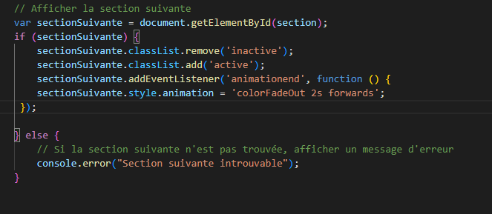

nouveauté :

la méthode « animationend » de l'event listener nous permet ici de démarrer une animation à la fin de l'animation précédente. C'est une nouvelle façon d'utiliser les event listener.

Mercredi 21 février

Matin :
Fabrice Back-End
Romain Fron-End

- Vérifier la valeur des champs avant soumission

  - Mise à jour de la fonction suivant() en ajoutant une variable « currentSection » permettant de récupérer la section actuelle (savoir à quel endroit du formulaire l'utilisateur se trouve.

  - ajout d'une fonction javascript checkFormule()

cette fonction a pour rôle de vérifier si au moins une formule a été sélectionnéee par l'utilisateur. On appelle cette fonction au sein de suivant en vérifiant si la section actuelle est bien « reservation ».

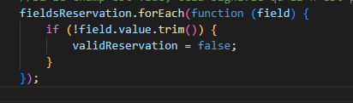

Ce code utilise la méthode forEach pour itérer sur tous les éléments d'un tableau (ou d'une NodeList, qui est un type d'objet ressemblant à un tableau). Dans ce cas, le tableau (ou NodeList) est représenté par la variable fieldsReservation.
La fonction de rappel fournie à forEach prend un argument (dans ce cas, field), qui représente chaque élément du tableau lors de l'itération.
Dans ce contexte, fieldsReservation est probablement une NodeList contenant les éléments de formulaire (par exemple, des champs de saisie) que vous souhaitez vérifier. La boucle itère sur chaque champ de formulaire.
La condition if (!field.value.trim()) vérifie si la valeur du champ (accessible via field.value) est vide après avoir supprimé les espaces en début et en fin de chaîne avec trim(). Si le champ est vide, cela signifie qu'il n'est pas rempli, et la variable validReservation est définie sur false.
En résumé, ce code vérifie si tous les champs de réservation (représentés par fieldsReservation) ont une valeur non vide. Si au moins l'un d'entre eux est vide, la variable validReservation est définie sur false. Cela peut être utilisé pour signaler que les champs de réservation ne sont pas correctement remplis.

Mercredi après-midi

créer un eventlistener pour faire la chose suivante:

si tarifReduit est coché, on remplacera les prix initiaux par:
pass 1 jour: 25€
pass 2 jour: 50€
pass 3 jours: 65€

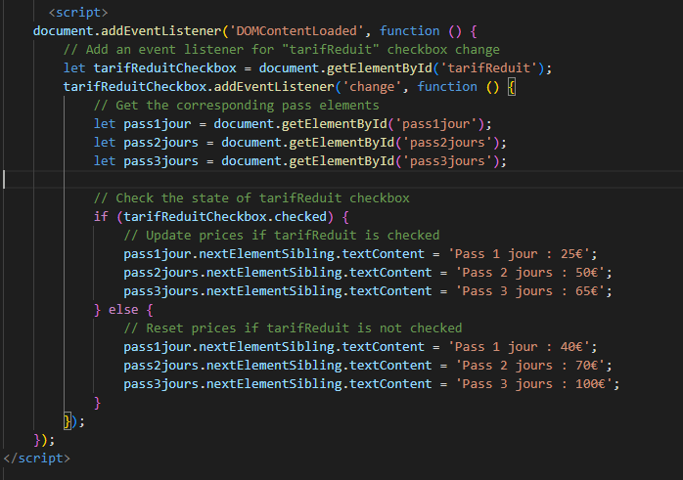
nextElementSibling :

La méthode nextElementSibling est une propriété dans le modèle d'objet DOM (Document Object Model) qui renvoie l'élément frère suivant du même parent dans l'arborescence DOM. Elle retourne l'élément immédiatement suivant du même type d'élément que l'élément spécifié.

un petit bug à résoudre + tard :

alert("n'oubliez pas de choisir au moins une formule")

ne devrait pas s'afficher si la formule est checked et qu'il manque juste la sélection du jour

Jeudi Matin :

On considère que les check en Js sont suffisants pour le moment, on passe à l'étape suivante :
Commencer PHP :

Consigne:

Une fois que tout est validé, vous renvoyez à l'utilisateur un message récapitulatif avec ses informations choisies, et le total du prix à payer.

Comment faire?

faire ceci dans index.php.
ceci doit être fait une fois que ajouterReservationAuCSV a été un succès
dans reservation.php ajouter le code necessaire pour faire appel à "displaySuccessMessage" dans index.php, qui exécutera le code responsable pour afficher le message à l'utilisateur.
créer la fonction "displaySuccessMessage" dans index.php pour afficher le message à l'utilisateur.

Problèmes à résoudre:

-passSelection should be saved as « pass choisi : valeur du pass choisi : pass 1 jour, pass 2 jours, ou pass 3 jours »

Jeudi Après-Midi:

